桑植县2018年秋季九年级期中教学质量检测
物理试卷
题 号 | 一 | 二 | 三 | 四 | 总 分
得 分 |  |  | [来源:Zxxk.Com]
考生注意：全卷共有四大题，满分100分，时量90分钟。

一、选择题（共12道题，每题3分，共36分，将答案答在下面相应题号下）
题目 | 1 | 2 | 3 | 4 | 5 | 6 | 7 | 8 | 9 | 10 | 11 | 12
答案
1．汽车发动机常用水做冷却剂，主要是因为水的
A．比热容较大 B．比热容较小 C．密度较大 D．密度较小
2．下列说法正确的是
A．物体的内能增加，则一定是外界对物体做了功
B．物体的温度升高.则一定是从外界吸收了热量
C．物体的温度越高.含有的热量越多
D．内能是物体内所有分子动能和势能的总和
3．中秋节，小秦为妈妈煮了一锅热气腾腾的面条，下列分析正确的是
A．面条入锅后温度升高，内能增加
B．煮面条时，主要通过做功的方式改变了面条的内能
C．闻到了面条的香味，表明扩散只在气体中发生
D．面条没有粘在一起，表明分子间有斥力
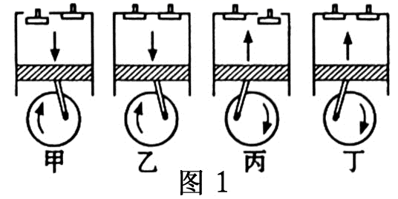
4．如图1表示四冲程内燃机工作时的示意图，一个工作循环的正确顺序为
A．甲、乙、丙、丁
B．丁、丙、乙、甲
C．甲、丁、乙、丙
D．甲、丙、乙、丁
5．下列各项都能使右下图瓶内铁屑内能增加，其中属于做功的是
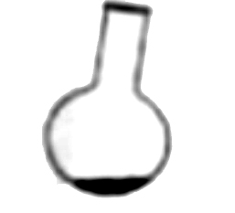
A．不断晃动瓶子 B．用酒精灯加热
C．用手捂瓶子 D．在烈日下照射
6．以下关于内能的说法正确的是
A．0℃的物体没有内能
B．做功和热传递都可以改变物体的内能
C．汽油机的做功冲程将机械能转化为内能
D．热量总是从内能大的物体向内能小的物体传递
7．以下几组材料中，都是绝缘体的是
A．橡胶、玻璃、塑料 B．玻璃、大地、塑料
C．人体、空气、石墨 D．食盐水溶液、金属、水
8．某品牌滚筒洗衣机，筒门处有开关S₁，筒门关闭时S₁闭合，筒门打开时S₁断开．筒门开关S₁和控制开关S₂必须同时闭合时，洗衣机才能工作。下列符合要求的电路模型是
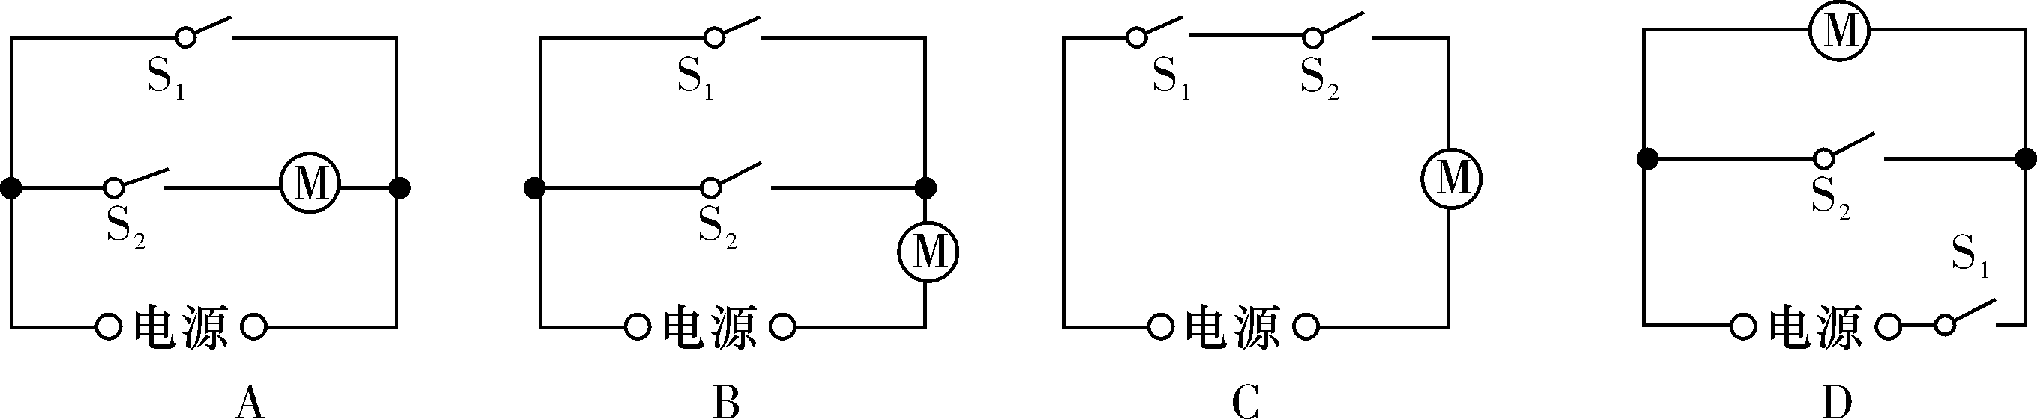
9．滑动变阻器实现变阻是利用了改变接入电路中电阻线的
A．电压 B．电流 C．长度 D．材料
10．LED灯是一种新型的高效节能光源，它的核心元件是发光二极管。二极管由下列哪种材料制成
A．陶瓷材料 B．金属材料 C．半导体材料 D．超导材料
11．下列事实能够说明分子在不断运动的是
A．公路上大雾弥漫 B．花棚里香气扑鼻
C．湖面上柳絮飘扬 D．氧气被压缩进钢瓶
12．对下列现象中能量转化的分析正确的是
A．跳水运动员在空中下落过程中，动能转化为重力势能
B．电动机工作时主要把电能转化为机械能
C．摩擦生热是将内能转化为机械能
D．篮球撞击篮板被反弹回来，反弹过程中是将动能转化为弹性势能
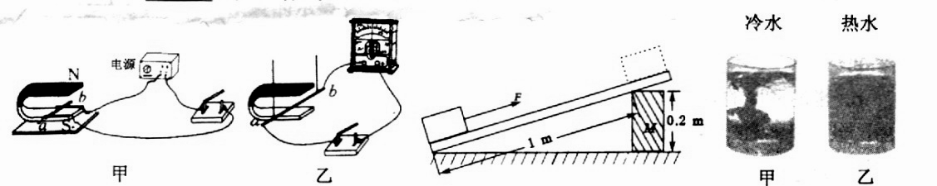
二、填空题（每空1分，共24分）
13．单位换算：
25kΩ = Ω，540 mA = A.
14．在家庭电路中，多媒体教室中的投影仪与日光灯是______联的，开关与用电器是______联的。
15．把墨水滴入质量相等的清水中，一段时间后观察到的现象如图，这个实验演示的是 现象,该实验说明了 越高，分子运动越激烈。
16．四冲程内燃机的四个冲程是：吸气冲程， 冲程，做功冲程，排气冲程．其中
冲程将内能转化为机械能。
17．汽车在转向前，司机会拨动转向横杆，汽车同侧的前后两个转向灯就会同时闪亮、同时熄灭，但其中一个损坏时，另一个仍能正常工作，这两个转向灯在电路中的连接方式为 ，转向横杆相当于电路中的 。
18．小孩光着屁股从斜面滑下，屁股发热，这是利用_________ 方式增大物体的内能的，现代社会人们利用清洁能源获得能量，完全燃烧0.2m³的天然气可以放出热量_________ J。（天然气的热值为7.5 ×10⁷J/m³）
19．太阳能是一种清洁能源．某太阳能热水器每天能使1000kg的水温度升高20℃，那么这些 水吸收的热量为 J，这些热量相当于完全燃烧 m³的天然气放出的热量．[天然气的热值取7×10⁷J/m³，水的比热容c=4.2×10³J／(kg•℃ )]
20．如图2所示电路，电源电压为4.5V，开关闭合后电压表的示数为2.5V，则灯L₁两端的电压为 V，灯L₂两端的电压为 V。
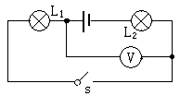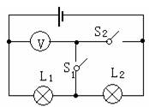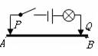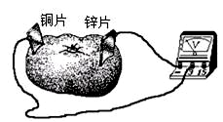
图2 图3 图4 图5
21．如图3所示的电路中，当S₁闭合、S₂断开时，电压表的示数为2.5V；当S₁断开、S₂闭合时，电压表示数为4.5V，则灯L₁两端电压为 V，灯L₂两端的电压为 V，电源电压为 V。
22．小王同学用两节干电池和一个灯泡连接了如图4所示的电路，用来探究铅笔芯AB的导电性。闭合开关后发现灯泡能发光，这说明铅笔芯是 ，发出微弱的光说明有 通过灯泡，当P向右移动时灯泡亮度增大，说明铅笔芯接入电路的电阻 （选填增大或减小），这个实验说明导体的电阻跟导体的 有关。
23．小南和小雄将一块铜片和一块锌片插入西红柿，做成了一个“西红柿电池”．小南和小雄在探究过程中，找来了电压表，连成如图5所示的电路．发现电压表示数为0.5V，因此他们探究出第一个结果是： 片是西红柿电池的正极。

三．实验探究题（24题2分，25题6分，26题3分，27题5分，28题4分，共20分）
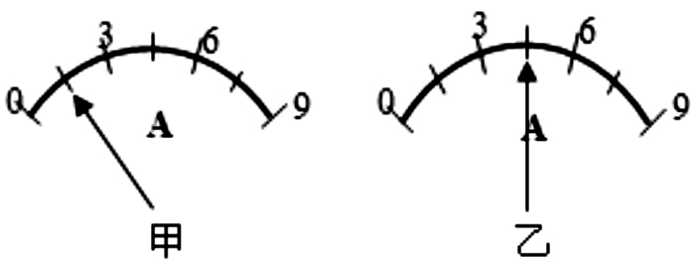
24．某电流表有两个量程，只知道大量程是0～9A，小量程刻度值未标明，甲乙两同学用此电流表先后两次读数为（均使用的大量程）。 [来源:学科网]
甲测得的电流值是 A；乙测得的电流值是 A；
25．现有电源、开关各一个，两个灯泡L₁和L₂，两个电流表A₁和A₂，导线若干。请按要求在方框内画出电路图并连接实物图。要求：
（1）灯泡L₁、L₂并联； （2）开关控制整个电路；
（3）电流表A₁测灯泡L₁的电流； （4）电流表A₂测总电流。（导线不交叉）
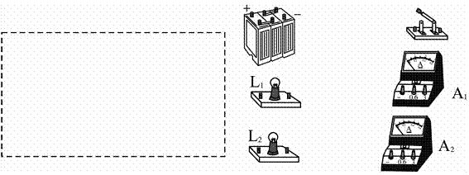
26．某实验小组按照课本要求探究并联电路中电流的关系，他们设计的电路如图所示。把电流表分别接入到电路中的A、B、C处，测出它们的电流，填入下表：
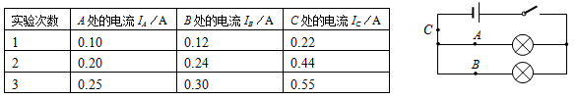

通过对上面数据的分析，可以得出是： 。
27．用笔线代替导线把下图中的元件连接起来，要求L₁与L₂串联，电压表V测L₂的电压，并画出对应的电路图。
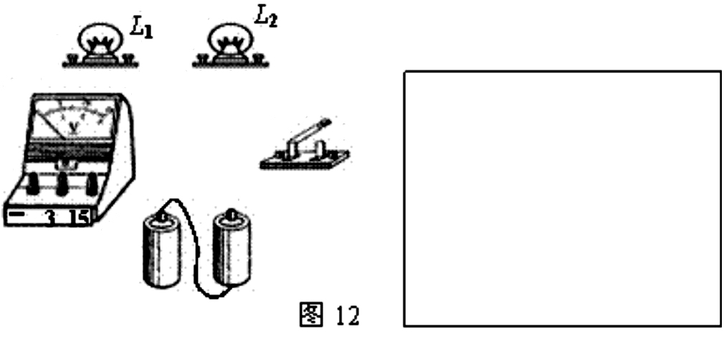
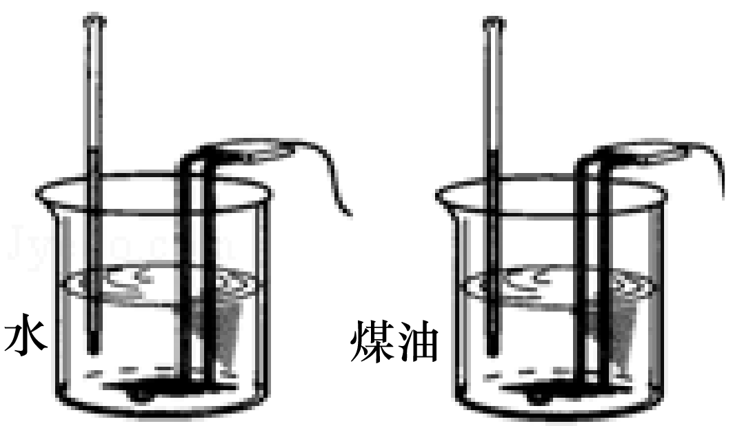
28．为了比较水和煤油吸热能力的大小，阿林做了如图所示的探究实验：在两个相同的烧杯中分别装有质量、初温相同的水和煤油，用两个相同的电加热器对其加热，请你帮阿林完成下列填空。
（1）比较水和煤油吸热能力的方法有两种：
方法一：加热时间相同比较它们各自升高的温度。
方法二：升高相同的温度，比较煤油和水的_____________________________。[来源:学科网ZXXK]
（2）如果加热质量相同的水和煤油且所用时间相同，而煤油升高的温度更高，则____________________的吸热能力更强。

四．计算题（29题6分，30题6分，31题8分，共20分）[来源:Zxxk.Com]
29．我们学过生活中的电路，现在小明妈妈在房间开着电脑办公，他在客厅开着电灯看电视，其他用电器都没用，如果此时通过干路开关的电流为2.5A，通过电灯的电流为0.5A，通过电视机的电流为1A，则通过电脑的电流为多少？如果此时电脑两端电压为220V，则电灯两端电压为多少？电视机两端电压又为多少呢？

30．2017年5月18日，我国在世界上第一次对可燃冰实现安全可控开采。1m³可燃冰分解后，可释放出约150m³天然气，已知q_{天然气}=2．1×l0⁷J/m³，c_{水}=4．2×l0³J/(kg·℃)。
求：（1）1m³可燃冰释放出的天然气完全燃烧，放出的热量约是多少？
（2）若上述热量全部被水吸收，可将多少kg的水从20℃加热至95℃？

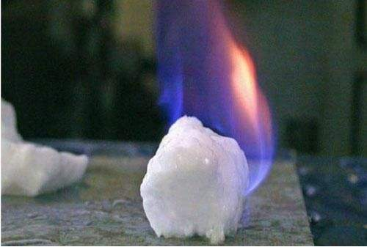
31．飞机的发动机是一种热机，通过航空煤油在气室中燃烧，从喷口向后高速喷出气体，使发动机获得向前的推力，高空中某飞机获得1.6×10⁵N的水平推力，以600km/h的速度沿水平方向匀速航行1h，需要完全燃烧热值为4×10⁷J/kg的航空煤油4000kg．求1h内：
（1）飞机的航程；
（2）发动机所做的功；
（3）航空煤油完全燃烧放出的热量；
（4）发动机的热机效率．

桑植县2018年秋季九年级期中教学质量检测
物理参考答案
一、选择题（共12道题，每题3分，共36分，将答案答在下面相应题号下）
题目 | 1 | 2 | 3 | 4 | 5 | 6 | 7 | 8 | 9 | 10 | 11 | 12
答案 | A | D | A | C | A | B | A | C | C | C | B | B

二．填空题（每空1分，共24分）
13．25000 0.54 14．并 串 15．扩散 温度
16．压缩 做功 17．并联 开关 18．做功 1.5×10⁷J
19．8.4×10⁷J 1.2 20．2.5 2 21．2.5 2 4.5
22．导体 电流 减小 长度 23．铜

三．实验探究题（24题2分，25题6分，26题3分，27题5分，28题4分，共20分）
24． 1.5 4.5
25． 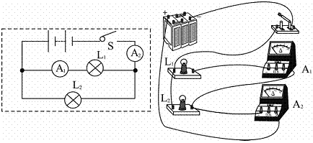
26．干路电流等于各支路电流之和 27． 略
28．（1）加热时间 （2）水

四．计算题（29题6分，30题6分，31题8分，共20分）
29．1A 220V 220V
30．解：（1）1m³可燃冰分解后，可释放出约150m³天然气，天然气完全燃烧放出的热量
（2）由可得，水的质量
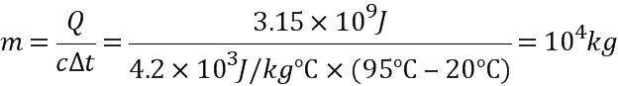
答：（1）1m³可燃冰释放出的天然气完全燃烧，放出的热量约是3.15×10⁹J。
（2）这些热量全部被水吸收，可将10⁴kg的水从20℃加热至95℃.
31．
